Мы так хотим, чтоб от улыбок ваших Июль, 2013

Весь мир расцвёл сейчас, Выпуск № 7

Мы просим вас, чтоб улыбались чаще,

Всё будет замечательно у вас!

BD21332_

Муниципальное бюджетное дошкольное образовательное учреждение детский сад №13

х. Восточного муниципального образования Ленинградский район

BD21332_

**Советы родителям по изобразительной деятельности.**

Рисование — одно из любимых занятий дошкольников. Детское рисование включает в себе большие возможности для развития ребёнка. Начиная обучать малыша рисованию, родителям не лишним будет узнать несколько важных правил.

Рисовать лучше днём, так как рисовать при вечернем освещении нежелательно. Продолжительность не более 20-30 минут.

Для того, чтобы дети не уставали, не успевали соскучиться и утомиться, не затягивайте время занятия, но никогда не обрывайте его, дайте ребёнку возможность закончить начатое.

Обязательно позаботьтесь об удобстве рабочего места. Выделите ребёнку отдельный столик, застелите его клеёнкой, наденьте на малыша фартук.

Ребёнок должен иметь максимальную свободу для проявления творчества: у ребёнка не должно быть недостатка в цветных карандашах, фломастерах, бумаге и других изобразительных средств.

Для рисования лучше давать отдельные листы бумаги. Желательно, чтобы она была не глянцевой, а пористой, слегка шероховатой.

Чтобы не случилось во время рисования, не ругайте ребёнка. И вообще, лучше не начинать рисование в плохом настроении, так можно отбить у ребёнка желание творить.

Если ребёнок нечаянно разлил краску на бумагу, устройте соревнования: кто сумеет больше увидеть фантастических животных в бесформенной кляксе или кто сумеет придумать по этому поводу самую интересную сказку, историю.

Ни в коем случае не вмешивайтесь в детское творчество слишком часто и не ждите немедленных результатов. Оказывайте ребёнку всяческую поддержку и как можно чаще хвалите его за усердие, не оставляйте без внимания ни одной его работы.

Родители ни в коем случае не должны критиковать детские рисунки, поскольку дети любят заниматься тем, что у них получается. А если ребёнок будет постоянно слушать поучения, то вскоре он просто разочаруется в своих способностях и вовсе забросит рисование.

Научите детей рисовать аккуратно и убирать за собой после того, как работа закончится.

Относитесь бережно к детскому творчеству. Постарайтесь сделать так, чтобы детские рисунки не отправлялись в корзину, а были предметом гордости ребёнка, собирались и хранились, дарились и показывались близким и друзьям.

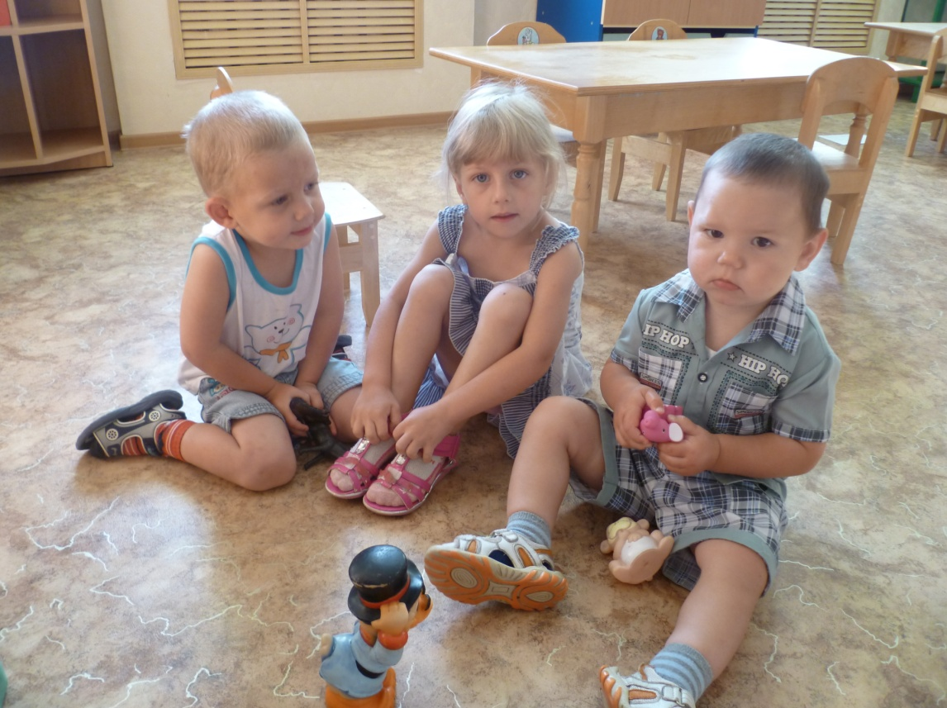



**КТО ТАКИЕ ДЕТИ?**

Дети — это взгляды глазок боязливых,

Ножек шаловливых по паркету стук,

Дети — это солнце в пасмурных мотивах,

Целый мир гипотез радостных наук.

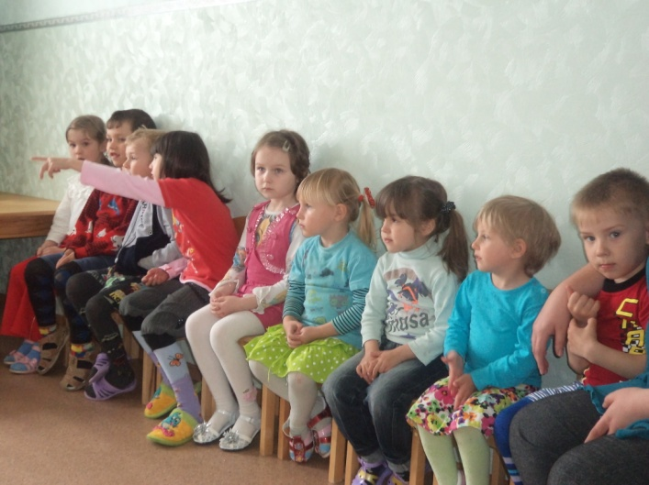Вечный беспорядок в золоте колечек,

Ласковых словечек шепот в полусне,

Мирные картинки птичек и овечек,

Что в уютной детской дремлют на стене.

Дети — это вечер, вечер на диване,

Сквозь окно, в тумане, блестки фонарей,

Мерный голос сказки о царе Салтане,

О русалках-сестрах сказочных морей.

Дети — это отдых, миг покоя краткий,

Богу у кроватки трепетный обет,

Дети — это мира нежные загадки,

И в самих загадках кроется ответ!